淡江時報 第 1212 期
淡水生活節籌備會議 產官學協力打造好生活
學校要聞
【本報訊】淡江大學與淡水區公所首度合作，4月16日共同召開「2025淡水生活節」籌備會議。本次會議由區公所召開，參加者包括公部門、商圈協會、休閒農業協會、地方學習組織、文化工作團體與居民代表，希望透過跨界合作，打造一個屬於淡水市民的生活節慶，並藉以經營一個資源整合與行銷的平台。

淡水區區長陳炳仲致詞時特別強調，淡水生活節不僅是活動的集合，而是一個整合資源的平台，讓在地的文化、產業與人脈能夠產生1+1大於2的效益。他提到，未來淡水將因交通便捷而擴展更多樣性的觀光需求，吸引更多觀光客到來，期望生活節的平台作用，可以整合產官學界資源，深化與提升淡水的觀光文化水準。

發起單位，本校USR計畫淡水好生活團隊，計畫主持人，建築系教授黃瑞茂分享過去二年舉辦淡水生活節的成效，與今年的初步構想，強調持續以「重回歷史街區」與「暢遊北淡農村生態園區」為主軸，邀請二十萬淡水居民參與，共同經營一個在地生活者與觀光客共享的宜居城市。

淡水商圈觀光文化協會理事長盧育佑，感謝疫情期間淡江大學在電商經營上的協助，而疫情後連續兩年的生活節，也讓淡水觀光地區的歷史人文風貌特色逐漸形成。他表示「淡水不只是一個觀光點，而是一個值得在地人深耕與生活的地方。我們期待透過生活節，喚回消費者對淡水觀光街道的認同。」

此外，來自雲門舞集行銷經理張舒涵出席會議，表達在生活節期間，雲門舞集園區亦有舉辦相關藝術活動，如草地派對與在地演出，並感謝去年生活節活動文宣協助報導，肯定共同行銷的力量。多個在地團體，包括淡水社區大學、淡水社區心理衛生中心、旅學堂、淡水文化基金會等，也提出未來合作構想，例如推動婦女培力、心靈健康推廣與藝術參與等，展現豐富的在地能量。

本校秘書長馬雨沛曾於疫情期間參與商圈店家成長輔導，她將「生活節」視為一個共同行銷的品牌平台，也邀請在地單位一起參與今年淡水好生活計畫所提出來的「淡水文化年曆」，讓淡水地區的文化資源更具整合力道。企管系教授涂敏芬則邀請參與單位可以提出合作任務的建議，由學校透過課程設計導入學生參與，既可實踐大學社會責任，還能共同培育新世代的地方經營人才。

「2026年淡水生活年曆」為今年首創，以傳統農民曆為主，帶動淡水在地人文特色、自然景觀、文化資產等藝文活動的年度分佈，將廣發給市民，希望可以成為淡水居民的在地生活手冊。

會議最後，陳炳仲肯定與會地方工作團隊過去的用心經營，讓淡水能夠豐富多采多姿，期許與會者在過程中形成共識，指出這種「由下而上」的地方生活節共作共創一直是淡水的DNA，讓在地每一份力量都能被看見、被整合，進而實現「淡水好生活」的願景。（文／淡水好生活計畫提供）
2025/05/02

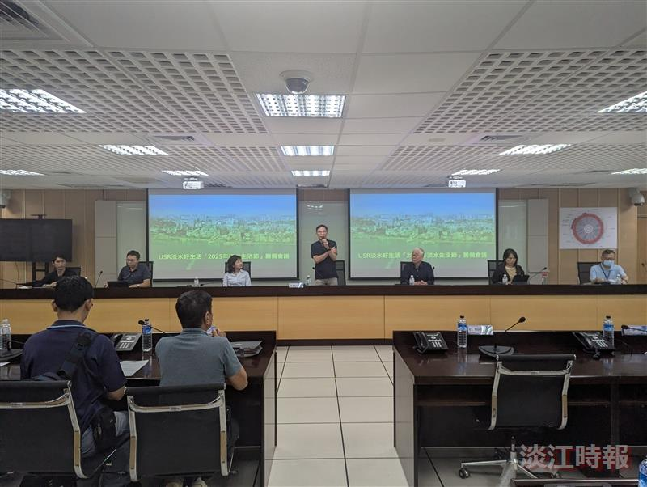
「2025淡水生活節籌備會議」，由淡水區公所、本校 USR好生活團隊、淡水地區在地代表共同參與。（圖／好生活計畫團隊提供）

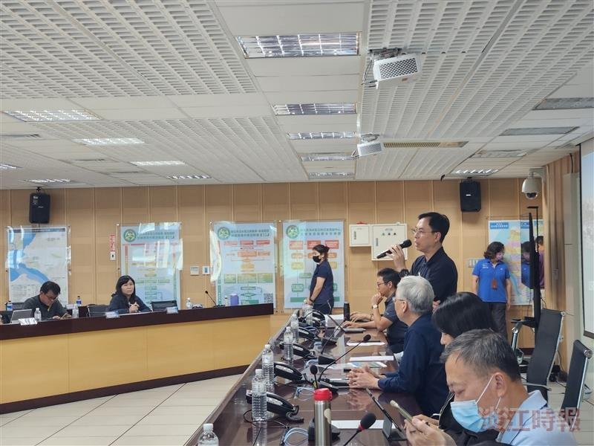
籌備會議由淡水區區長陳炳仲主持。（圖／好生活計畫團隊提供）

